Vzdělávací program 26 - 41 - N Elektrotechnika – mechatronické systémy
má tři zaměřeni:
- Mechatronika
- Informační a řídicí technika
- Automatizace v energetice
Studenti si volí zaměření po prvním společném (vyrovnávacím) ročníku.

Stručná charakteristika jednotlivých zaměření
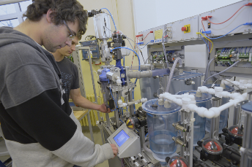Zaměření Mechatronika představuje synergickou integraci strojírenství, elektrotechniky a počítačového řízení. Jedná se o moderní technický obor, který se zabývá analýzou, syntézou a provozem počítačově řízených a programovatelných strojů, procesů a zařízení. Mechatronický přístup je nezbytný zejména ve fázích vývoje a výroby, kdy nový produkt získává nové dimenze funkčnosti a stále větší míru inteligence (programovatelnost, samoregulovatelnost, adaptivita, samodiagnostika, komunikace, samoopravovatelnost, a podobně).
Mechatronické vzdělání podporuje paralelní inženýrství – systémový a týmový přístup k vývoji a inovaci technických objektů. Mechatronik disponuje novými schopnostmi a dovednostmi: interdisciplinárnost, systémovost, kreativita. Moderní přístupy ve vývoji a výrobě jsou dnes silně podporovány softwarovými prostředky.
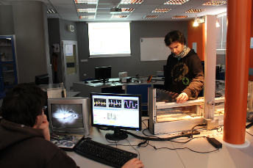Zaměření Informační a řídicí technika je orientováno zejména na analýzu chování systémů, tvorbu jejich počítačových modelů, vizualizaci, návrh a realizaci řídicích algoritmů, programování řídicích systémů (především PLC), návrh regulačních obvodů a programování (C#, webové aplikace). Studenti pracují s moderními řídicími technologiemi a kvalitním počítačovým vybavením. Mnohé učební pomůcky pro modelování a řízení systémů byly vytvořeny v rámci absolventských prací.
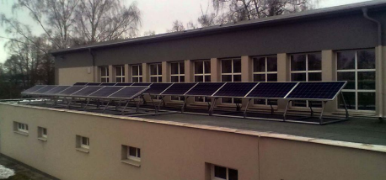Zaměření Automatizace v energetice je orientováno zejména na elektrické stroje (motory, transformátory), principy elektromechanických přeměn energie, přenos a rozvod elektrické energie, projektování a instalaci elektrického silnoproudého rozvodu v bytových i průmyslových objektech, dimenzování vodičů, základy jištění a uzemňování v rozvodech, výrobu elektrické energie a provoz elektroenergetických soustav.

Výuka na VOŠ
Teoretická příprava probíhá prostřednictvím přednášek, seminářů,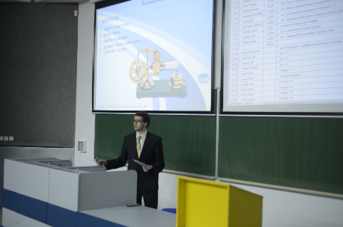 cvičení, exkurzí, domácí přípravy a konzultací v souladu s akreditovaným vzdělávacím programem. Jednotlivé předměty jsou vyučovány typicky metodou Přednáška – Domácí příprava – Cvičení – Domácí příprava. Látka je nejprve vyložena na přednášce. Student si ji nastuduje, tím se připraví na cvičení, kde je látka aktivně a důkladně procvičena (znalosti jsou prohloubeny a korigovány). Poté řeší v rámci domácí přípravy komplexnější úlohu (například v týmu) k dosažení hlubších dovedností a souvislostí.
Po 16 týdnech této výuky je třítýdenní zkouškové období, kdy může student uzavřít dané předměty. Každý půlrok pořádáme prezentační den, kde studenti prezentují výsledky své práce a připravují se tak systematicky na závěrečné absolutorium.
Obor Elektrotechnika - mechatronické systémy je možné studovat kombinovanou formou (dálkový typ studia), například při práci. Máte-li zájem o denní studium programu Elektrotechnika - mechatronické systémy - přečtěte si informace pro zájemce denního studia.
Den otevřených dveří, každou středu od 8 do 16 hodin, kde se dozvíte všechny potřebné informace o studiu.

